**UNIVERZITA PALACKÉHO V OLOMOUCI**

**PEDAGOGICKÁ FAKULTA**

Ústav pedagogiky a sociálních studií



**Bakalářská práce**

Matěj Musil

Koncepce náborové činnosti basketbalového klubu Basketpoint Frýdek-Místek

Olomouc 2021 Vedoucí práce:  [Doc. Mgr. Štefan Chudý, Ph.D.](https://www.pdf.upol.cz/nc/zprava/clanek/doc-mgr-stefan-chudy-phd/)

**Prohlášení**

Prohlašuji, že jsem tuto bakalářskou práci vypracoval samostatně pod dohledem vedoucího mé bakalářské práce a že jsem uvedl veškeré odborné zdroje, ze kterých jsem během vypracovávání práce čerpal. Dále prohlašuji, že elektronická verze nahraná do IS/STAG je totožná s verzí odevzdané bakalářské práce.

V Olomouci dne …………………………………………

Matěj Musil

**Poděkování**

Chtěl bych velice poděkovat svému vedoucímu práce za odborné vedení. Dále bych chtěl poděkovat své rodině a přátelům za trpělivost a podporu v nelehkých chvílích.

**Obsah**

ÚVOD 6

1 VOLNÝ ČAS 8

2 VOLNÝ ČAS DĚTÍ 10

2.1 Vývojové zvláštnosti období dítěte předškolního a školního věku 11

2.2 Vrstevnické skupiny 12

2.3 Volný čas a výchova 13

3 RODINA A VOLNÝ ČAS 15

4 MÍSTO SPORTU VE VOLNÉM ČASE 16

5 CHARAKTERISTIKA LOKÁLNÍHO PROSTŘEDÍ 18

5.1 Okres a město Frýdek-Místek 18

5.2 Sportovní klub Basketpoint Frýdek-Místek 19

6 KONCEPCE NÁBOROVÉ ČINNOSTI BASKETBALOVÉHO KLUBU BASKETPOINT FRÝDEK-MÍSTEK 21

6.1 Nábor, který probíhá přímo v mateřské škole 22

6.1.1 Cíl 22

6.1.2 Charakteristika cílové skupiny 22

6.1.3 Příprava 23

6.1.4 Rozsah 23

6.1.5 Struktura 24

6.1.6 Ukázka tréninkové jednotky basketbalu v mateřské škole 24

6.2 Nábor, který probíhá přímo v základní škole 25

6.2.1 Cíl 25

6.2.2 Charakteristika cílové skupiny 26

6.2.3 Příprava 26

6.2.4 Rozsah 27

6.2.5 Struktura 27

6.3 Nábor formou předání náborových letáků a jiných propagačních materiálů 30

6.4 Nábor realizovaný prostřednictvím sociálních sítí a reklamních sdělení 31

6.5 Jednorázové náborové akce 33

6.6 Nábor založený na neformálních vztazích již sportujících dětí 35

6.7 Shrnutí 36

ZÁVĚR 37

SEZNAM POUŽITÉ LITERATURY 38

SEZNAM PŘÍLOH 40

ANOTACE 50

# ÚVOD

Umění prožít volný čas efektivně se jedinec musí naučit. Je proto zapotřebí se náplni volného času začít věnovat už v dětském věku při výchově v rodině, v mateřské a základní škole. Na tomto úkolu se musí podílet také společnost, která vytváří podmínky pro smysluplné trávení volného času svým občanům, a to jak v místním, tak i celostátním prostředí.

Téma bakalářské práce, které jsem zvolil, vychází z mé praktické profesní zkušenosti. Od dětství mne rodiče vedli ke sportu, speciálně basketbalu. V současné době působím jako trenér ve sportovním klubu Basketpoint Frýdek-Místek.

Působení trenéra se neodehrává jen při sportovních aktivitách svěřených dětí. Zasahuje do komunikace s rodiči, ostatními trenéry, veřejností, představiteli klubu a obce.

Cílem předložené bakalářské práce je specifikovat postavení sportu ve volném čase dětí   
a v praktické části popsat konkrétní koncepci náboru realizovanou ve sportovním klubu Basketpoint Frýdek-Místek.

Teoretická část zahrnuje kapitoly 1-5 a je obsahově v souladu s cílem práce, to znamená, že se zabývám volným časem obecně, který dále specifikuji možnostmi jeho prožívání současnými dětmi. Stručně charakterizuji vývojové zvláštnosti dětí předškolního a školního věku, poukazuji na význam vrstevnické skupiny a vliv rodinné výchovy. Věnuji se také pedagogickému ovlivňování smysluplného trávení volného času dětí. A s tím úzce souvisí kapitola, zaměřená na to, jaké má místo sport ve formování dětí. Lokální prostředí je rovněž důležitou podmínkou trávení volného času, proto je poslední kapitola věnována statutárnímu městu Frýdek-Místek a basketbalovému klubu.

Šestá kapitola je praktickou částí práce a obsahuje popis metodiky náboru ve sportovním klubu Basketpoint Frýdek-Místek, kterou jsem koncipoval a ověřuji ve své trenérské praxi. Při jejím sestavování jsem zohlednil vývojové zvláštnosti dětí a také podmínky škol a klubu.

Volným časem obecně, speciálně prožíváním a podmínkami volného času dětí se u nás zabývají mnozí odborníci, z jejichž publikací jsem při studiu a přípravě bakalářské práce čerpal. Patří mezi ně Jansa, Hájek, Hofbauer, Pávková, Slepičková, Spousta, Střelec, Špičák, Vyhnálková.

Velenský (2003) provedl výzkum v prostředí hráčů basketbalu metodou interpretativní analýzy, v rámci, kterého byly prováděny rozhovory s hráči o technických a diskvalifikačních chybách v rámci nesportovního chování.

Jansa (2005) předkládá výsledky výzkumného šetření realizovaném u dětí a mládeže, které zjišťovalo jejich názory na tělesnou výchovu a sport.

Problematika využívání volného času je také předmětem výzkumů, mezi které patří na příklad: Hodnotová orientace dětí ve věku 6–15 let, který proběhl v letech 2009–2011.

Zajímavé výsledky přinesl výzkum „Vybrané socioekonomické faktory, limitující zapojení mladých sportovců do organizovaného sportovního procesu v klubech“, který byl realizován v průběhu roku 2016, o kterém referuje v disertační práci M. Jílka.

# VOLNÝ ČAS

Volný čas je, podle Průchy a kol. (2003, s. 274) čas, se kterým člověk může nakládat podle svého uvážení a na základě svých zájmů. Kučerová (1994, s. 17) považuje volný čas za vysokou hodnotu v životě člověka, za jeho neomezenou možnost vrátit se k sobě samému.

Slepičková (2005, s. 14) definuje volný čas jako *„dobu, časový prostor, v němž jedinec nemá žádné povinnosti vůči sobě ani druhým lidem a v němž se pouze na základě svého svobodného rozhodnutí věnuje vybraným činnostem. Tyto činnosti ho baví a přináší mu radost a uspokojení, zároveň nejsou zdrojem obav či úzkostí“.*

Volný čas má, podle Slepičkové (2005, s. 11), následující znaky:

* je to záležitost svobodné volby,
* zaujímá časový prostor,
* má specifickou formu činnosti,
* je symbolem sociálního statusu,
* je sociálním nástrojem,
* je obrazem životního stylu.

Obecné znaky volného času umožní pochopit, jaké místo zaujímá ve volném času sport. Sportu však konkuruje celá řada nabídek, kterými lze volný čas naplnit.

Pojetí volného času jako prostoru pro náplň je individuální a možnosti jsou široké. Volný čas může být naplněn činností nebo naopak nečinností. Slepičková (2005, s. 15) strukturuje do volného času celou řadu aktivit:

* aktivity manuální – zahrádkaření, kutilství, ruční práce,
* aktivity fyzické – procházky, turistika, sport,
* aktivity kulturně umělecké – receptivní: četba, divadlo, kino, poslech hudby,
* aktivity kulturně uměleckého typu tvořivého a interpretačního: hudba, zpěv, herectví, fotografování,
* aktivity společenské – formální: práce ve společenských organizacích,
* aktivity společenské – neformální: návštěvy rodiny a přátel,
* sběratelství, sportovní diváctví, společenské hry,
* pasivní odpočinek.

Uvedený výčet poukazuje na různé možností trávení volného času. Přitom časový prostor provozovat několik aktivit dohromady není velký. Jednotlivé aktivity jsou si tak navzájem konkurencí a záleží především na zájmech jednotlivce, které z nich si vybere a věnuje se jim.

# VOLNÝ ČAS DĚTÍ

Pokud mám specifikovat, koho považuji za dítě, vycházím a přikláním se k úvaze Vyhnálkové (2013, s. 21-22), že podle Úmluvy o právech dítěte ve čl. 1 se *„dítětem rozumí každá lidská bytost mladší osmnácti let, pokud podle právního řádu, jenž se na dítě vztahuje, není zletilosti dosaženo dříve.“* Z hlediska vývojové psychologie se dětstvím v pravém smyslu slova vymezuje období do jedenácti let věku, potom následuje období dospívání. Přitom pojem mládež ve vývojovém období není vymezen, ale je definován věkem 18–26 let v materiálu Mládež České republiky, jak uvádí Vyhnálková. Na základě tohoto vymezení budu v práci používat především termín *„dítě.“*

Volný čas je pro děti většinou příjemnou záležitostí, proto je mu potřeba věnovat zvýšenou pozornost, a to nejen ze strany rodičů. Už v roce 2001 nastínil řešení Národní program rozvoje vzdělávání, který, mimo jiné, rozpracoval strukturu zájmového vzdělávání. Program směřuje k účelnému a efektivnímu naplnění volného času dětí a mládeže a umožňuje získat vědomosti a dovednosti mimo organizovanou školní výchovu. Realizace volnočasových aktivit pro děti  
a mládež probíhá na několika úrovních. Jak uvádí Hájek (2008) je nutné brát v potaz činitele ovlivňující vývoj společnosti, včetně požadavků a přání mladé generace na podmínky jejich života ve volném čase. S měnícími společenskými podmínkami souvisí akcelerace vývoje současných dětí, proto je vstup do příležitostných i pravidelných zájmových aktivit zcela běžný již v předškolním věku.

Slepičková (2005, s. 13) upozorňuje na nejdůležitější faktory, které mají vliv na zařazení dítěte do volnočasových aktivit. Struktura možných aktivit dětí je velmi široká, ale časový prostor, který mají k dispozici není velký. Do toho zasahuje prostředí, kde děti žijí a především časové, zájmové a ekonomické možnosti rodičů. Výběr nabídek ovlivňuje také věk a pohlaví dítěte.

Vyhnálková (2013, s. 21) poukazuje na specifika volného času dětí, které se stávají východiskem pro to, aby byl potenciál jejich volného času rozvíjen a chráněn. Podpora volného času dětí a mládeže je zakotvena v Úmluvě o právech dítěte, kde se v čl. 31 hovoří o právu na volný čas a odpočinek. Dalším právem dětí je účast ve hře a oddechové činnosti odpovídající věku a také účast v kulturní a umělecké činnosti. Česká republika ratifikovala úmluvu v roce 1991 a tím se, stejně jako ostatní státy, zavázala také k tomu, aby všem dětem byly poskytovány odpovídající a rovné možnosti v aktivním využití volného času.

## Vývojové zvláštnosti období dítěte předškolního a školního věku

Metodika náboru, která je uplatňována ve sportovním klubu Basketpoint Frýdek-Místek, je koncipována zejména pro věkové kategorie zahrnující děti předškolního a školního věku, proto zohledňuji vývojové zvláštnosti, které se vztahují k uvedenému životnímu období.

Řehulka uvádí (1994, s. 31), že ve vývoji jedince je kategorie volného času velmi důležitá. V předškolním období je volný čas dětí, při správné výchově, plně organizován. Své místo má hra a odpočinek, povinností je málo a vše je ovlivněno vnitřními podmínkami rodiny, později mateřské školy. Toto období nazývá Vágnerová (2005, s. 173) věkem hry. Trvá od 3 do 6–7 let. Konec je určen nástupem do školy. Typickým znakem dětí uvedeného věku je představivost, intuitivní uvažování a egocentrismus. Je to také období pohybu, iniciativy a spontánní aktivity, kdy má dítě potřebu něco zvládnout, vytvořit a potvrdit svoji kvalitu. V sociálních vztazích se otevírá nový prostor, většina dětí navštěvuje mateřskou školu, takže opouští rodinné zázemí   
a setkává se s novou autoritou cizího dospělého a vrstevníky. Přijímá řád a normy, prostřednictvím kterých nové vztahy uskutečňuje. Aktivita je přirozeným projevem, uplatňuje se především ve hře, dítě se učí spolupracovat a prosadit se. Protože děti mají potřebu činnosti, rychle a rády se zapojí do nových her nebo tvoření, ať už v oblasti tělesné (tančí, cvičí, pohybují se), tak v oblasti manuální (kresba, výtvory) nebo umělecké (zpívá, přednáší). Uvedené činnosti  
 a z nich vyplývající rozvoj dítěte, je podporován v institucích, především v mateřské škole  
 a zájmových organizacích.

Podle Řehulky poprvé vystupuje volný čas až ve srovnání s povinnostmi, které nastávají při vstupu dítěte do školy. Nástup do školy je pro dítě také důležitým sociálním mezníkem. Školní věk dělí Vágnerová (2005, s. 237) na dvě vývojová období:

* mladší školní věk je 6–11 let,
* starší školní věk je do 11–15 let,

Každé z uvedených období má své zvláštnosti, děti se rozvíjí podle svých předpokladů, a to jak tělesně, tak v oblasti poznávacích procesů, emocí a sociálních vztahů. Je to pro ně fáze píle, snaživosti, řádu a norem. Dítě mladšího školního věku se dokáže lépe soustředit, zvyšuje se kapacita paměti a v závislosti na zrání centrální nervové soustavy se zvyšuje emoční stabilita. Postupně nabývá na významu rozvoj různých dovedností, ať už komunikačních, manuálních, tvořivých či těch, které se vztahují k tělesné obratnosti a zdatnosti. Z tohoto důvodu je volný čas podporou jeho rozvoje v oblasti zájmů. Tělesný vývoj je u dětí mladšího školního věku pozvolný, dochází ke změně tělesných proporcí, prodlužují se dolní končetiny. Postupně se zvyšuje tělesná energie organismu a tím i jeho výkonnost. Motorická koordinace se zkvalitňuje, děti jsou schopny osvojit si i velmi specifické a obtížné pohyby. Mají zájem o všechny přirozené pohybové činnosti: běhy, skoky, hry. Jak uvádí Jůva (in Jansa a kol., 2018, s. 23–25), motivace k těmto činnostem je většinou bezproblémová, děti jsou spontánní, mají tendence k soutěživosti. Na konci tohoto vývojového období se začínají projevovat rozdíly mezi děvčaty a chlapci. Hoši jsou více bojovní a mají rádi konstruktivní hry, dívky zase upřednostňují aktivity, které umožňují ladný pohyb.

Starší školní věk je označován jako puberta. Je to období vitální, výbušné, živelné a plné změn. Jak uvádí Jůva (s. 25), dochází k výrazné diferenciaci v tělesném vývoji mezi děvčaty  
a chlapci. Vývoj je také velmi diferencovaný individuálně. Růst těla i orgánů spotřebuje značné množství energie, děti jsou lehce unavitelné a vzhledem k pohybovým aktivitám dočasně nekoordinované. Souběžně se změnou tělesných proporcí roste i vitální kapacita plic, ukončuje se vývoj centrální nervové soustavy a srdce. V tomto věku chlapci rádi soutěží, předvádí se před ostatními, přeceňují své možnosti a je potřeba dát pozor na úrazy.

Školní věk lze posuzovat jako fázi rozvoje mnoha kompetencí a celé osobnosti dítěte. Dítě se vymezuje tím, co dokáže, protože pozitivní hodnocení nezíská automaticky.

Každý člověk je v průběhu života členem různých sociálních skupin, ve kterých se vyvíjí, přijímá vzory, učí se. V prvních letech života má zásadní vliv rodina, později mají vliv jedinci, spojení se systémem školství, ať už jsou to vzory chování dospělých nebo vrstevníků. V uvedeném věku dávají děti přednost vrstevníkům stejného pohlaví. Významnou úlohu hrají skupiny, ve kterých děti a mládež tráví svůj volný čas.

## Vrstevnické skupiny

Vrstevnické skupiny představují přirozenou a nenahraditelnou formu života dětí. Věková   
a názorová blízkost utužuje jejich vztahy a členové se identifikují se zájmy skupiny. Mají různé systémy hodnot, podle kterých řídí a realizují aktivity. Účastník je veden k naplnění cílů dané skupiny. Například ve sportu hraje roli nejen osobní úspěch, ale také úspěšnost celého týmu.

Kraus (2008, s. 88) uvádí pojem „herní skupiny“, který se vztahuje k předškolnímu období. Skutečné vrstevnické skupiny začínají fungovat až v průběhu školní docházky. Kraus upozorňuje na to, že potřeba sdružování nastupuje v období mezi osmým až desátým rokem věku a jejich význam stoupá v souladu s vývojem jedince až do období vrstevnické skupiny mládeže. Dochází k postupnému odklonu od rodičovského vlivu a kontroly a silnému připoutání se k normám skupiny, což je typické pro období osobní nevyhraněnosti. Vrstevnické skupiny vznikají spontánně, přirozeně a jsou neformální. Naproti tomu jsou skupiny dětí   
a mládeže organizované formálně v zájmových institucích, a to kulturních nebo sportovních. Vrstevnické skupiny mají značný socializační význam a jsou důležité pro osobnostní rozvoj. Výrazná je jejich pozitivní úloha v trávení společného aktivního volného času.

## Volný čas a výchova

Vážanský (1995, s. 57) vychází z principu humanity a vidí základní smysl výchovy  
v rozvinutí lidských hodnot a postojů, které mu umožní cítit se v životě bezpečně. A dále úvahu směřuje k volnému času, který má jedinci sloužit k tomu, aby si odpočinul a dělal takové aktivity, které slouží jemu, ale v důsledku je také prospěšný společnosti.

Hájek (2008, s. 68) dělí volný čas dětí a mládeže podle rozsahu, obsahu a míry samostatnosti ve volném času. Dá se obecně říci, že děti mají, oproti dospělým, víc volného času. Avšak v současné době vidíme dva extrémy. Děti s nadbytkem času, které se nudí, zůstávají bez zájmu i kontroly ze strany rodičů a velmi často se uchylují k sociálně rizikovým činnostem. Oproti nim existují děti, kterým rodiče volný čas naplňují výhradně podle svých představ a své děti nepřiměřeně zatěžují tak, že jim volný čas na hru nebo kamarády nezůstává. Obsah aktivit dětí je závislý na věku a postupem času se vyvíjí a mění. Míra samostatnosti ve volném času je rovněž závislá na věku dítěte. Starší děti, jejichž volní složka osobnosti je zralejší, jsou schopny, na principu odpovědnosti, si volný čas organizovat. Vždy se očekává, že rodiče se o dítě zajímají.

Protože se jedná o výchovný aspekt, je důležité pedagogické ovlivňování volného času dětí. Podle Chudého (2013, s. 49) mladý člověk potřebuje vzory a ideály, aby uspokojil své potřeby a přání. Děti reprezentují pilíře a cíle sociálních hodnot. Dosažení relativní samostatnosti jedince ve společnosti znamená, že se bude umět zodpovědně rozhodovat a jednat, účastnit se aktivně společenského života a komunikovat. Dále také naučit se svobodně a tvořivě nakládat se svým volným časem. Výchova ve volném čase má specifické znaky, které popsal Špičák (1990, s. 26). Jedná se o dobrovolnost, motivaci, respekt k individuálním zájmům dětí, samostatnost, aktivitu, tvořivost a participaci. Uvedené pedagogovy postupy jsou spojeny s osobním prožitkem dětí, jejich zkušeností a využívají principy zážitkové pedagogiky   
a kooperativního učení. Z výchovného hlediska je významný pozitivní prožitek, který provází způsob pohybové aktivity a naplňuje jak tělesné, tak psychické uspokojení.

Volný čas zahrnuje svobodu, nedirektivnost, partnerství a kooperaci, otevřenost, radost, spontaneitu a kreativitu, jak uvádí Vyhnálková (2013, s. 35) a má proto velký výchovný potenciál. Je nejen prostorem a prostředkem k uskutečnění výchovy, ale je také cílem. Výchova ke správnému využívání volného času je základem pro život v dospělosti. Dítě se díky němu naučí poznávat své zájmy a rozvíjet je k vlastnímu uspokojení a radosti. Zájmy jsou individuální, odpovídají předpokladům jedince, lze je formovat a kultivovat. Učitel ve škole by měl být schopen rozpoznat zájmy dítěte, podněcovat ho, směrovat do zájmových skupin, spolupracovat s rodiči. Realizaci zájmových aktivit pro děti většinou zajišťují dospělí. Zde je nutné brát v potaz proměnlivé činitele, kterými jsou společenské podmínky a s tím související akcelerace vývoje současných dětí. Proto je zcela běžný vstup do příležitostných i pravidelných zájmových aktivit již v předškolním věku.

Zájmová činnost je dle Hájka (2008, s. 78) organizována v několika útvarech:

* Kroužek: menší zájmový útvar, jehož činnost směřuje hlavně k vnitřnímu obohacení členů. Typickým příkladem je kroužek rybářský, modelářský, čtenářský.
* Soubor: zájmový útvar, ve kterém činnost směřuje k veřejné produkci výsledků činnosti, jako např. pěvecké, taneční, divadelní.
* Klub: útvar s volnější organizační strukturou, převažuje receptivní činnost členů. Například se jedná o filmový klub, klub mladého diváka aj.
* Kurz: útvar s vymezenou délkou trvání (většinou kratší než jeden rok), ve kterém činnosti směřují k osvojení konkrétních znalostí a dovedností, jako např. kurz keramiky, vaření, šití, PC kurz.
* Oddíl: výjimečné označení u zpravidla tělovýchovných a turistických útvarů. Většinou je oddíl součástí většího celku.

Sport jako výchovný prostředek má nezbytnou roli zejména v rané fázi života člověka, Jansa (2018, s. 103) speciálně uvádí období dětství a adolescence. Sportovní prostředí významně ovlivňuje socializaci, podporuje týmový život a jeho společné hodnoty a cíle, učí členy respektovat normy, a především si osvojují etické principy a chování, včetně principů fair play. Zejména děti v problematickém věku 12–15 let mají silnou tendenci sounáležitosti ke skupině. Pokud je touto skupinou sportovní tým, jedinec ve volném čase preferuje sport a jeho normy. V případě, že okolí tohoto dítěte sport nepreferuje, obvykle bez ohledu na jeho nadání a osobní zájmy, dává přednost jinému způsobu trávení volného času, což může přerůst až v rizikové chování. V souladu s pravidly negativní vrstevnické skupiny porušuje dítě společenská pravidla, aby ostatním – často silnějším osobnostem – vyhovělo.

# RODINA A VOLNÝ ČAS

Rodinné prostředí je protiváhou veřejného prostoru, zejména pro děti je nenahraditelné, protože mu poskytuje ochranu, zázemí, lásku, vzory, zájem. Rodičovská výchova vychází z jejich angažovaného zaujetí na životě a osudu jejich dětí. Kraus (2008, s. 83) specifikuje funkce rodiny a mimo jiné zmiňuje funkci relaxační a zájmovou, které mají pro děti zásadní význam. Nejen, že při těchto činnostech tráví rodina volný čas pohromadě, ale rodiče ukazují potomkům své zájmové aktivity. Rodina, jako primární neformální skupina je místem, kde se dítěti vytváří a upevňují volnočasové návyky, které ho pak formují celý život. Rodiče jsou první, kteří od raného dětství své potomky záměrně i nezáměrně ovlivňují. A to jak svým příkladem ve způsobu trávení svého volného času, tak zájmem o volný čas dětí. Společný čas rodiny zahrnuje, jak uvádí Střelec (1994, s. 114), odpočinek, sport, turistiku, společenské hry, tvořivé výtvarné a hudební aktivity, vycházky, výlety, dovolené, kontakty   
s příbuznými. Uvedené aktivity utužují rodinná pouta, prospívají kvalitě vzájemných emočních prožitků a obohacují osobnost dětí. Avšak život současné rodiny je ovlivněn mnoha faktory. V kontextu vývoje společnosti v posledních třiceti letech se proměňuje i charakter rodiny. Život mnoha dětí se odehrává mimo sféru vlivu rodičů, a to jednak ve škole, která svým zaměřením také ovlivňuje jejich zájmy, a vedle toho mají silný vliv vrstevníci, ať ve škole nebo mimo. Zesílil také vliv medií, zájmových institucí a komerce. Výchovná funkce rodiny je tak ovlivněna dalšími sociálními skupinami. Rodiče i děti tráví většinu dne během pracovního týdne mimo domov. Pro společný život a tím i organizaci zájmové činnosti, jim zůstává často pozdní odpoledne, večer a víkend. V důsledku souhrnu uvedených vlivů může být pro dorůstající děti velmi atraktivní pasivní a konzumní trávení volného času, jak upozorňuje Slepičková (2005, s. 22), která dále uvádí, že ne každý se bude chtít ve svém volném čase věnovat sportovním aktivitám nebo případně aktivitám, které jsou založené na pohybu. Konzumnost současné společnosti a pasivní zábava jsou aktuálně největší hrozbou, která potlačuje tvořivé aktivity a aktivity vyžadující mentální či fyzické úsilí, které jsou typické pro sport. Jansa (2018, s. 211) poukazuje na to, že sportovní činnosti dětí jsou rovněž prevencí před závadovými partami a odvádí pozornost od závislostí.

# MÍSTO SPORTU VE VOLNÉM ČASE

Pojetí sportu vychází jak z historického vývoje, tak odráží potřeby společnosti. Slepičková (2005, s. 27) upozorňuje na dvě tradiční pojetí sportu, které stojí vedle sebe a jsou stejně důležité. Jedno preferuje hru, soutěž a výkon, druhé posílení zdraví, je tedy spíše rekreační, ale umožňuje silné emoční prožitky. Proto je, podle zmíněné autorky, velmi obtížné vytvořit kritéria, která uvedená pojetí spojí.

Slepičková (2005, s. 28) sport definuje jako *„všechny formy tělesné činnosti, které ať již prostřednictvím organizované účasti či nikoliv, si kladou za cíl projevení či zdokonalení tělesné a psychické kondice, rozvoj společenských vztahů nebo dosažení výsledků v soutěžích na všech úrovních“.*

Sport se v posledních letech proměnil, a to z hlediska obsahu, organizačních forem   
a institucionálního zabezpečení. Slepičková (2005, s. 24-25) uvádí, že stejně jako volný čas také sport souvisí se změnami ve společnosti, které jsou podmíněny globalizací   
a individualizací. Globalizace pro sport znamená stírání rozdílů mezi podobou sportu v různých zemích, rychlé šíření nových disciplín, ale také problémy s komercí a dopingem. Novodobé pojetí olympijských her svým způsobem rovněž dokazuje globalizaci, spojenou s médii, kulturou i politikou. Šíře možností, které dnešní sport nabízí, poskytuje prostor pro každého jedince k jeho seberealizaci a přináší potřebnou rekreaci, radost, zábavu a zdraví. Stává se součástí jeho životního stylu.

Aktivity spojené se sportem mají řadu podob. Mnoho dospělých (tedy pro moji práci důležití rodiče) se ve volném čase věnují sportu, volí různé sportovní činnosti, ke kterým vedou své děti, popřípadě je podporují a doprovází. Někteří se věnují trenérské, cvičitelské nebo organizační práci ve sportovních klubech. Naproti tomu jiní lidé sportovní události prožívají pasivně. Čtou sportovní tisk, sledují zpravodajství, mnozí navštěvují jako diváci sportovní utkání nebo je sledují v televizi, jak uvádí Slepičková (2005, s. 15).

Sport přináší dětem odreagování od školních povinností, poskytuje zábavu a pozitivně posiluje vrstevnické vztahy. Sportovní využití volného času je pro děti radostí, a to jak ze hry a pohybu, tak posiluje jejich sebevědomí. Upevňuje volní složku osobnosti dítěte tím, že dítě přijímá řád a dodržování pravidel, společné prožívání prospívá jeho socializaci a v neposlední řadě podporuje zdraví a odolnost organismu. Děti získají návyk, který zařadí do svého života, což má pro kvalitu života význam i do budoucnosti.

Ovšem pohyb nesmí být jednostranný, zátěžový, proto je u dětí důležitý trénink přiměřené frekvence a intenzity. Sportovní hry, mezi které basketbal patří, vyžadují dovednosti, které musí být průběžně přizpůsobovány měnící se situaci ve hře. To vyžaduje jistou míru soustředění na herní situaci, spolupráci s ostatními hráči a potlačení sebe sama. Ve hře existují vítězové   
a poražení. Slepičková (2005, s. 6) upozorňuje na to, že prohra nebo úspěch mají vliv nejen na osobní emoce, ale i emoce celého týmu. Tento druh herního napětí nebo uvolnění přináší nové prožitky a situace jsou podkladem pro trenérovu výchovnou práci s dětmi.

Průběh sportovní činnosti (trénink) má charakter procesu učení. Jde o plánovité   
a promyšlené vedení svěřených dětí, a to z hlediska zaměřenosti na jejich fyzickou, technicko-taktickou, ale také psychickou a sociální způsobilost, jak uvádí Jansa (2018, s. 167). Z tohoto důvodu je pozice trenéra zařazena do pedagogické profese. V zákoně č. 563/2004 Sb.   
o pedagogických pracovnících je v § 21 trenér vymezen jako pracovník, vykonávající přímou pedagogickou činnost, který musí mít pro tuto práci odbornou kvalifikaci, je bezúhonný   
a zdravotně způsobilý. Praktické uplatnění trenéra spočívá v mnoha úkolech a rolích, které se přizpůsobují konkrétní situaci. Vedle instruktora, informátora a stratéga bývá i důvěrníkem. Poznávání osobností svěřených dětí je jedním z hlavních úkolů, protože na to navazují specifické činnosti, vyplývající z druhu sportu. Sám trenér musí být vůči dětem schopen empatie, být spravedlivý při hodnocení, nesmí podléhat jejich afektům po neúspěchu, vždy komunikuje klidně a zdůrazňuje svěřencům zodpovědnost sama za sebe i za skupinu.

Působení trenéra, jak jsem uvedl úvodem, zahrnuje mimo jiné i průběžnou komunikaci s rodiči, kteří jsou pro něj nezbytní partneři.

Všechny tyto aspekty se staly podkladem pro vytvoření koncepce náboru do basketbalového klubu.

# CHARAKTERISTIKA LOKÁLNÍHO PROSTŘEDÍ

Lokální prostředí je přirozený společenský, materiální a přírodní prostor, ve kterém lidé žijí. Ovlivňuje podmínky jejich života, včetně toho, jak a kde mohou trávit volný čas.

## Okres a město Frýdek-Místek

Okres Frýdek-Místek (Charakteristika okresu Frýdek-Místek, 2021) leží v nejvýchodnější části České republiky a je součástí Moravskoslezského kraje. Severovýchodní a východní hranice okresu tvoří státní hranice s Polskou republikou. Na jihovýchodě sousedí se Slovenskou republikou, na jihozápadě s okresem Vsetín, na západě s okresem Nový Jičín a na severu   
s okresy Ostrava-město a Karviná. Svou rozlohou 1 208 km² se v Moravskoslezském kraji řadí na druhé místo. Počtem obyvatel přes 214 tis. je třetím nejlidnatějším v kraji a šestým v Česku.

Statutární město Frýdek-Místek (O městě, 2021) je dvojměstí, které se rozprostírá na obou březích středního toku řeky Ostravice. Původně šlo o dvě města: moravský Místek a slezský Frýdek, která byla spojena za nacistické okupace 1. 1. 1943. Po roce 1945 začalo několikaleté dohadování o názvu města, které bylo definitivně ukončeno rozhodnutím ministerstva vnitra   
o stanovení úředního názvu města. S platností od 1. ledna 1955 bylo rozhodnuto o názvu Frýdek-Místek.

Z údajů zveřejněných Českým statistickým úřadem, Krajskou pobočkou v Ostravě (Věkové složení obyvatelstva v obcích Moravskoslezského kraje nad 5 000 obyvatel, 2021), vyplývá, že statutární město Frýdek-Místek mělo ke dni 31. 12. 2020 celkem 55 006 obyvatel, přičemž jednotlivé věkové kategorie významné pro účely zpracování předložené bakalářské práce jsou zastoupeny následovně: děti 5–9 let 2550, děti 10–14 let 2932, mládež 15–19 let 2387.

Statutární město Frýdek-Místek je mimo jiné zřizovatelem šesti příspěvkových organizací mateřská škola, dvanácti příspěvkových organizací základní škola, z toho součástí šesti základních škol je také mateřská škola (Školy a školská zařízení, 2021).

Statutární město Frýdek-Místek podporuje finančně činnost i soutěžní akce pořádané sportovními organizacemi a v rámci podpory mládežnického sportu financuje činnost sportovních kroužků na základních školách, jejichž cílem je přivádět děti k pohybovým aktivitám (Sport, 2021).

Statutární město Frýdek-Místek v rámci svých dotačních titulů definuje samostatný dotační program „Podpora a rozvoj sportu ve městě Frýdek-Místek“ (Dotace, 2021), jehož cílem je systematická podpora pravidelné sportovní a tělovýchovné celoroční činnosti (nikoliv náhodné aktivity) sportovních subjektů k vytvoření zázemí a podmínek pro sportování dětí, mládeže   
a zdravotně postižených občanů ve městě Frýdek-Místek za účelem zlepšení fyzické kondice občanů města.

## Sportovní klub Basketpoint Frýdek-Místek

Ve městě Frýdek-Místek působí celkem 3 basketbalové kluby: BK Frýdek-Místek, který zaměřuje svou pozornost pouze na ženský basketbal; BK Frýdek-Místek muži, který se angažuje pouze v seniorské mužské kategorii a Basketpoint Frýdek-Místek – mládežnický klub, který zaštiťuje přípravky pro předškolní děti, děti mladšího školního věku a současně všechny herní kategorie starších dětí až po kategorii starších dorostenců, a to vše zejména u chlapců.

Juniorský projekt Basketpoint nemá dlouhou historii. Počátky uvedeného basketbalového celku sahají do roku 2012, kdy Ing. Zdeněk Navrátil (současný předseda klubu) společně s Mgr. Dušanem Hrdličkou (zakladatelem ostravské akademie „Snakes“ – jedna z početně největších basketbalových základen v ČR) rozšířili aktivity ostravského basketbalového celku Snakes do města Frýdek-Místek. Postupem času získalo nové uskupení statut pobočného spolku s názvem BK Snakes Frýdek-Místek. Působištěm nově vzniklého basketbalového klubu byly 2 základní školy ve městě Frýdek-Místek. Deklarovaným cílem nového basketbalového uskupení bylo pokračovat v šedesátileté tradici frýdecko-místeckého basketbalu. Průlomovým bodem v krátké historii sportovního klubu Basketpoint Frýdek-Místek byl rok 2017, kdy se sportovní uskupení osamostatnilo od ostravské základny Snakes a byl založen samostatný basketbalový klub Basketpoint Frýdek-Místek. Počátek fungování nově vzniklého sportovního klubu byl spojen s profesionalizací realizačního týmu. Díky této možnosti, věnovat se aktivitám klubu profesionálně, bylo možné ihned po vzniku sportovního klubu zahájit na základních školách náborové aktivity směřující k získání nových členů do jednotlivých herních kategorií. Od roku 2018 pak byl zahájen projekt náboru v mateřských školách.

V současné době se může sportovní klub pyšnit širokou nabídkou sportovních aktivit. Specifikum basketbalového klubu je skutečnost, že se svým obsahem zaměřuje výhradně na dětský a mládežnický basketbal, tzn., že cílovou skupinou sportovních aktivit jsou především děti v mateřských a základních školách, které následně pokračují v herních kategoriích starších dětí. Dalším unikátním aspektem sportovního klubu Basketpoint Frýdek-Místek je projekt jeho mezinárodního působení. Vedení klubu se podařilo navázat spolupráci s americkým basketbalovým klubem v Greensboro a současně s japonskými basketbalovými týmy různých škol. Díky zmíněné mezinárodní spolupráci je možno talentovaným hráčům ve věku od 14 let nabídnout výměnné pobyty, či studijní stáže.

Významnou událostí sportovního klubu Basketpoint Frýdek-Místek bylo vybudování nové basketbalové haly, která byla uvedena do provozu na jaře 2021. Hala byla vybudována z dotací MŠMT, Moravskoslezského kraje, města Frýdku-Místku a příspěvku předsedy klubu.

Basketpoint aréna je název nové sportovní haly, která jako jediná v ČR je výhradně určena basketbalovým aktivitám. Můžeme zde nalézt dvě plnohodnotná basketbalová hřiště, v hale je umístěno více než 20 basketbalových košů. Vybavení haly je přizpůsobeno tréninku jak starších herních kategorií, např. fitness místnost, jóga místnost, střelecké stroje apod., tak tréninku těch nejmladších, např. nafukovací balónky, místnost se zrcadly pro zlepšování techniky, průlezky a hračky. Hala je tak multifunkčním celkem, který umožňuje realizaci tréninkových jednotek až pro 3 herní kategorie současně. Tento systém ulehčil práci trenérům, kdy odpadly složité časové přesuny mezi tělocvičnami ve městě a současně došlo k úspoře prostředků určených na pronájem sportovišť.

# KONCEPCE NÁBOROVÉ ČINNOSTI BASKETBALOVÉHO KLUBU BASKETPOINT FRÝDEK-MÍSTEK

Nábor nových členů považuji za jeden z nejvýznamnějších aspektů činnosti volnočasových organizací, sportovní kluby nevyjímaje, a to zejména s ohledem na vedení dětí a mládeže k aktivnímu trávení jejich volného času. Pro zajištění budoucího chodu sportovního klubu je tak důležité vytvořit efektivní strategii náboru jeho nových členů.

Cílem praktické části předložené bakalářské práce je popis koncepce náboru nových členů sportovního klubu Basketpoint Frýdek-Místek, která se zaměřuje na zvýšení motivace dětí zapojit se do organizovaného sportovního procesu.

Jelikož profesně působím jako trenér ve výše zmíněném sportovním klubu a jsem členem realizačního týmu, aktivně jsem participoval nejen na přípravě strategie náborových aktivit, ale i na jejich vlastní realizaci.

V kontextu náborové činnosti je důležité zmínit, že v současné době si mohou děti vybírat z široké škály volnočasových aktivit a sportů. Praxe ukazuje, že si děti volí zpravidla druh sportu a volnočasové aktivity, které mají v dané lokalitě největší tradici, nebo je provozoval někdo z rodičů, či blízkého okolí.

Sportovní aktivita – basketbal není v celorepublikovém měřítku nejpopulárnějším sportem, přesto se domnívám, že prostřednictvím ucelené a efektivní koncepce náboru je možno zvýšit jeho atraktivitu u dětí.

Je nutno dodat, že od počtu členů se v našich podmínkách odvíjí financování sportovních dětských klubů, a to zpravidla prostřednictvím dotací z veřejných rozpočtů měst, krajů, státu, ale i dalších institucí, které přispívají na chod sportovního klubu. Samotná existence sportovního klubu a jeho budoucí fungování je tak podmíněna, mimo jiné, i velikostí jeho členské základny. Proto je dle mého názoru náborová činnost jednou z nejdůležitější klubových aktivit. V případě pasivity v této oblasti je sportovní klub vystaven finanční nejistotě a je nucen využívat alternativní zdroje financování, mnohdy je tím ohrožena i jeho existence.

Za náborovou činnost považuji jakoukoliv interakci klubu, respektive všech členů realizačního týmu, ale i již sportujících dětí s těmi, které se snažíme motivovat ke členství v našem sportovním klubu.

Nábor je zacílen primárně na děti předškolního a školního věku. Souběžně pak probíhá nábor zaměřený na mládež a dospělé, a to do pozic trenérů či managmentu. S ohledem na cíl praktické části mé bakalářské práce se budu v dalších částech věnovat výhradně náboru dětí.

Strategie náboru dětí do sportovního procesu Basketbalového klubu Basketpoint Frýdek-Místek je zacílena na děti mateřských a základních škol ve městě Frýdek-Místek   
a v nejbližších vesnicích Baška a Palkovice.

**Jednotlivé druhy náborů dětí, které jsou využívány**

* Náborové aktivity, které probíhají přímo v mateřské škole, kdy jsou děti v přímém kontaktu s trenéry.
* Nábor, který probíhá přímo v základní škole, kdy jsou děti v přímém kontaktu s trenéry.
* Nábor, který probíhá v mateřské škole a základní škole, ale pouze formou předání náborových letáků a jiných propagačních materiálů.
* Nábor realizovaný prostřednictvím sociálních sítí a reklamních sdělení.
* Jednorázové náborové akce, které jsou realizovány při různých akcích (sportovní turnaje ve školách škol, jiné akce pro děti apod.).
* Neformální nábor založený na vztazích již sportujících dětí (spolužáci, kamarádi).

## Nábor, který probíhá přímo v mateřské škole

**Název: *Basketbal do školek***

### Cíl

Program v mateřských školách (dále také „MŠ“), tzv. babybasket, je koncipovaný jako krátká tréninková jednotka, jejímž cílem je zprostředkovat dětem více pohybu, zlepšit jejich pohybovou gramotnost a seznámit děti se základní průpravou basketbalu, ale zároveň i zaujmout jejich pozornost a motivovat je ke sportovní aktivitě jako takové. Nezanedbatelným přínosem je skutečnost, že děti mají možnost seznámit se schématem sportovního klubu jako celku, což usnadní navázání kontaktu v dalším období, kdy již budou ve školním věku.

### Charakteristika cílové skupiny

Primárně je pozornost věnována dětem, které navštěvují poslední ročník předškolního vzdělávání. Z pohledu věku jde o děti od 5 let. Specifika tohoto vývojového období jsem zmínil v kapitole 2.1

### Příprava

* Před zahájením vlastního náboru je nezbytné navázat kontakt se zástupci MŠ  
   a vysvětlit podstatu náborové činnosti, včetně jejího obsahu. Basketpoint Frýdek-Místek působí na celkem devíti mateřských školách ve městě.
* Před začátkem školního roku kontaktuje určená osoba sportovního klubu ředitele mateřských škol, a to zpravidla telefonicky a současně prostřednictvím elektronické komunikace. Ředitelům MŠ je zaslána nabídka tréninkové jednotky pro děti navštěvující poslední ročník předškolního vzdělávání a jsou požádání o předání nabídky rodičům.
* Na začátku školního roku, při prvním setkání s dětmi, jsou jim předány přihlášky k účasti na tréninkových jednotkách, které budou realizovány v domluvené frekvenci během celého školního roku. Současně jsou přihlášky zanechány   
  u ředitele MŠ, kde si je mohou případní další zájemci vyzvednout. Vzor přihlášky je uveden v Příloze č. 1.
* V termínu, který je určen a zveřejněn např. na nástěnkách ve vnitřních prostorách MŠ, jsou pak vyplněné přihlášky shromážděny. Přihlášku lze považovat za navázání komunikace s rodiči dětí, popřípadě jinými osobami odpovědnými za jejich výchovu, a současně její vyplnění slouží jako zdroj informací pro registraci dětí do České basketbalové federace. Data z přihlášek jsou pak využita i jako podklad pro přípravu žádostí o finanční prostředky z nabízených dotačních titulů města, popř. kraje, a to s ohledem na skutečnost, že veškeré aktivity související s realizací projektu jsou poskytovány zdarma.
* Nezbytnou součástí přihlášky je informovaný souhlas rodičů, popř. jiných osob odpovědných za výchovu, s účastí dítěte na tréninku a s pravidly GDPR.
* Snahou sportovního klubu je udržet průběžnou komunikaci s rodiči i řediteli MŠ nepřetržitě během celého školního roku.

### Rozsah

* Vlastní obsah tréninkové jednotky realizují trenéři sportovního klubu, a to na základě licence vydané Českou basketbalovou federací v licenčním programu Babybasketbal (TVB). Zmíněná licence opravňuje držitele pracovat s malými dětmi a je zárukou jeho odborných kompetencí.
* Frekvence tréninkových jednotek je stanovena na 1 x týdně (pokud jsou v MŠ vytvořeny 2 skupiny, které se po týdnu střídají), u ostatních MŠ s jednou skupinou na 1 x za 14 dnů.
* Každá tréninková jednotka trvá v rozmezí od 30 minut až 1 hodinu, a to dle obsahové náplně jednotky.
* Projekt Basketbal do školek se stal nedílnou součástí činností sportovního klubu  
   a je funkčním projektem již 3 roky. Během průběhu projektu se podařilo navázat efektivní spolupráci s většinou mateřských škol ve městě Frýdek-Místek.

### Struktura

* Z pohledu obsahu jsou při kontaktu s dětmi voleny ty prostředky, které odpovídají věkové skupině dětí a stanovenému cíli. Základní prostředky při práci s dětmi jsou: pohybové hry, manipulace s míčem, atletické základy, základy terminologie basketbalu (míč, koš, driblink, přihrávka), reakční hry atd. Struktura tréninkových jednotek je konzultována s kondičním trenérem sportovního klubu a je kladen důraz na nepřetěžování dětí.

Každá tréninková jednotka se skládá vždy ze dvou částí:

1. obecné pohybové aktivity,
2. základy basketbalu.

### Ukázka tréninkové jednotky basketbalu v mateřské škole

* Úvodních 10 minut hra na *„chytače“*. Je možno využít různé varianty úvodní hry tak, aby děti nepřestaly ztrácet koncentraci. Jako modifikaci můžeme zvolit např. hru na *„mrazíka“*, kdy si chycený hráč musí stoupnout vzpřímeně, natáhnout ruce nad sebe a roztáhnout nohy. Ten, kdo ještě není chycen může tohoto hráče vysvobodit podlezením. V momentě podlézání je hráč chráněn a nemůže být chycen. Aktivita je koncipována tak, aby se děti „rozehřály“ a byly tak připraveny na další průběh tréninku.
* Dalších 5 minut je věnováno atletickým základům. V této fázi tréninku se snažíme dětem zprostředkovat základy atletiky. Často se využívá tzv. atletická abeceda. Je to řada cviků, při které musí dítě rovnoměrně zapojovat celé tělo. Příklady cvičení: *chůze po špičkách s krouživým pohybem paží; pomalý běh, při kterém je žádoucí vyzdvihnout kolena co nejvýše („skipping“); pomalý běh při kterém mají hráči za úkol, co nejvíce nohu zakopnout a patou se dotknout hýždí – taktéž nazýváme jako zakopávání atd.*
* Zbývající čas tréninkové jednotky je věnován specifickému basketbalovému cvičení. Specifickým basketbalovým cvičením je myšlena jakákoliv manipulace s míčem; nácvik přihrávky; nácvik střelby na koš – v návaznosti na zmíněnou aktivitu byly do všech mateřských škol dodány malé basketbalové koše, které mohou využívat právě nejmenší děti pro nácvik basketbalových dovedností. Do obsahu specifického tréninku v mateřských školách nebyla záměrně zařazena taktika basketbalu, neboť nelze očekávat, že by ji byly děti – s ohledem na svůj věk – schopny pochopit. Trénink je tedy primárně koncipován jako příprava dětí v individuálních činnostech hráče.
* Na základě vlastních zkušeností při práci s nejmladšími dětmi v MŠ jsem formuloval řadu cviků, které mají svou posloupnost a jsou efektivní při zdokonalování basketbalových základů s míčem. Jedná se o tzv. Driblinkovou abecedu. Jednotlivé cviky lze přizpůsobovat úrovni a zkušenostem konkrétních dětí.

Příklady cviků, při kterých se děti učí manipulaci s míčem, prozatím bez driblinku: *kroužení míčem kolem hlavy pomocí předávání z ruky do ruky*; *kroužení míčem kolem pasu; kroužení míče kolem kolen, tzv. „osmička“, kdy se hráč snaží prohazovat míč nejdříve kolem jedné nohy, následně kolem druhé tak, aby ve výsledku pohyb míče kopíroval tvar číslice 8; chytání míče, kdy si hráč vyhodí míč nad sebe a snaží se ho chytit (lze modifikovat tak, že když je míč ve vzduchu, hráč tleskne).* Dále se postupně přidává i manipulace s míčem při driblinku, kdy jsou zařazeny cviky jako: *driblink pravou a levou rukou*; *výměna rukou při driblinku; driblink pod nohou; driblink za zády; driblink pouze jedním prstem na každé ruce; driblink v sedě; driblink v leže; další driblinkové kombinace.*

## Nábor, který probíhá přímo v základní škole

### Cíl

Cílem náborové činnosti na základní škole (dále také „ZŠ“) je zapojení dětí do organizovaného sportovního procesu, jehož součástí je mimo jiné i přijímání nových hráčů do různých věkových kategorií sportovního klubu. Ty jsou v praxi rozděleny na Mateřské školy (baby basket), Přípravky (1. – 3. třídy ZŠ) a herní kategorie, do kterých jsou děti zařazovány dle faktického věku (od 9 let), a které již pravidelně nastupují k soutěžním. Herními mládežnickými kategoriemi jsou: U10, U11, U12, U13, U14, U15, U16, U17, U19 (U zkratka under, číslovka označuje věk, tzn., že za danou herní kategorii může nastoupit pouze hráč mladší, než je určena věková kategorie). Specifika tohoto vývojového období jsem zmínil v kapitole 2.1.

### Charakteristika cílové skupiny

Náborové aktivity jsou u ZŠ cíleny zejména na žáky 1. až 3. tříd. Případní zájemci jsou pak zařazeni do kategorie Přípravka. Dále je realizován nábor i mezi žáky 4. a 5. třídy. Při náborových aktivitách byl opakovaně zaznamenán i zájem dětí z vyšších tříd ZŠ, sportovní klub je tak otevřen nabírat hráče i do herních kategorií.

### Příprava

Obdobně, jako u mateřských škol, je v rámci přípravy věnována pozornost zejména navázání kontaktu se zástupci ZŠ, a to v dostatečném časovém předstihu. Náborové aktivity jsou realizovány ve dvou intervalech: na začátku školního roku a na jeho konci, tzn. v září a červnu. Vlastní příprava náboru uvnitř sportovního klubu probíhá cca měsíc před jeho realizací. Na přípravě se podílí celý realizační tým: předseda klubu, šéftrenér, organizační pracovník, trenéři a jejich asistenti. U jiných sportovních klubů se náborové činnosti věnuje zpravidla jedna osoba, což s ohledem na náročnost přípravy a vlastní realizace není optimální. Je také obvyklé, že se náborové aktivity jiných sportovních klubů omezují pouze na informační kampaň formou distribuce letáků na základní školy. Právě zapojení celého realizačního klubu do přípravy a realizace náborové činnosti vnímám jako výrazný efektivní prvek celého procesu.

V úvodní části přípravy aktivit jsou rozděleny úkoly jednotlivým členům realizačního týmu. Komunikaci se školou zabezpečuje předseda klubu. Úvodní komunikace s řediteli ZŠ je vedena zpravidla elektronicky, kdy v úvodním emailu obdrží ředitel popis základního schématu náborové činnosti, následně je již komunikace operativně vedena telefonicky.

Ukázka e-mailu, který byl jako odesílán ředitelům školy po covidové pauze (červnový nábor 2021), je uveden v Příloze č. 2. Celá náborová akce se jmenovala „Přepereme Koronu!“.

### Rozsah

Dle již zmíněného postupu jsou osloveni ředitelé ZŠ ve městě Frýdek-Místek a okolí, kdy jde o 10 základních škol ve sledovaném regionu. V konkrétních základních školách jsou pak realizovány náborové aktivity v jednotlivých vybraných třídách. Rozsahově je naše prezentace stanovena na cca 30 minut.

### Struktura

Obsah náborové aktivity je zaměřen zejména na představení basketbalu jako kolektivního míčového sportu. Nábor je koncipován tak, aby si děti mohly zkusit kolektivní pojetí hry a současně se seznámit s prací s míčem.

Úvodní vstup trenéra je přizpůsoben cílové skupině žáků 1. – 4. třídy. S dětmi je vedena neformální diskuze, která vede děti k poznání základních principů sledované kolektivní hry. Po úvodním vstupu následují pohybové hry. S ohledem na časový rozsah náborové akce jsou voleny takové pohybové hry, které jsou obsahově jednoduché, cílem je, aby byly pro děti snadno pochopitelné a zábavné.

1. společná pohybová aktivita pro všechny děti – „*Ovečky a vlci“*
2. děti jsou rozděleny na dvě skupiny: první skupina – pohybová aktivita *„Hra na záškodníky s nafukovacími balónky“,* druhá skupina provádí specifická průpravná cvičení s míčem. Po určeném časovém intervalu se pohybové aktivity u jednotlivých skupin dětí vymění.

Pohybové hry, které jsou součástí náborového konceptu:

* ***Ovečky a vlci***

Zdroj: Lidová pohybová hra.

Cíl: Rozvoj rychlosti a rychlé změny směru.

Věk účastníků: 6 a více let (1. – 4. třída).

Počet účastníků: celá třída, cca 20 žáků.

Rozdělení účastníků: Na začátku je určen jeden *„vlk“*, zbytek třídy je kořist *„ovečky“.*

Prostředí: tělocvična nebo venkovní hřiště.

Délka trvání: 6–8 minut.

Pomůcky a materiál: K této hře nejsou potřeba žádné pomůcky ani materiál.

Pravidla: Na jedné straně velké místnosti (tělocvična) stojí řada dětí – oveček, na druhé jedno dítě – vlk. Na pokyn se snaží ovečky proběhnout na druhou stranu místnosti kolem vlka, který se je snaží chytit dotykem. Vlkem chycená ovečka se stává v dalším kole také vlkem, oba pak chytají zbylé ovečky. Obě strany se pohybují proti sobě pouze vpřed, nesmí se vracet. Hra končí pochytáním oveček.

Reflexe: Vyhrává poslední zbylá ovečka.

Modifikace: Můžeme změnit způsob pohybu pro vlky, například pohyb po všech čtyřech končetinách. Další alternativou je i hra na chobotnice, kdy způsob chytání zůstává stejný, ale chycené ovečky zůstávají na místě, kde byly zachyceny a chytají pouze ze své zóny.

Bezpečnost: Děti jsou před začátkem pohybové aktivity upozorněny na možná rizika např. v podobě střetu se spolužákem.

* ***Hra na záškodníky s nafukovacími balónky***

Zdroj: Pohybová aktivita konstruovaná trenéry sportovního klubu Basketpoint Frýdek-Místek.

Cíl: Zmocnit se cizího nafukovacího balónku a nenechat si ho vzít.

Věk účastníků: 6 a více let.

Počet účastníků: polovina náborové skupiny.

Rozdělení účastníků: 1–3 žáci začínají bez nafukovacího balónku, ostatní děti balónek

mají.

Prostředí: tělocvična, případně venkovní bezvětrné hřiště.

Délka trvání: 5–7 minut.

Pomůcky a materiál: nafukovací balónky.

Pravidla: Na začátku hry ponecháme dětem prostor pro volnou zábavu, kdy si mohou děti s balónkem pinkat, cca 2 minuty. Poté vyhlásíme hru na záškodníka. Jednomu až třem hráčům vezmeme balónek. Hráči bez balónku mají za úkol „vzít“ balónek ostatním hráčům. Naopak hráči, kteří mají balónek, se ho snaží uchránit a nenechat si ho vzít.

Reflexe: Vítězí ti hráči, kteří mají v závěru hry balónek a povedlo se jim ho uchránit.

Bezpečnost: Před začátkem hry jsou děti prostřednictvím názorné ukázky upozorněny na možné střety s ostatními.

* **Soutěž družstev ve slalomu a driblinku**

Zdroj: pohybová aktivita využívaná ve sportovním klubu Basketpoint Frýdek-Místek.

Cíl: co nejrychleji prodriblovat slalom.

Věk účastníků: 6 a více let.

Počet účastníků: polovina náborové skupiny (ideálně sudý počet).

Rozdělení účastníků: na dvě družstva.

Prostředí: tělocvična nebo venkovní hřiště.

Délka trvání: 10 minut i s průpravným cvičením.

Pomůcky a materiál: basketbalový balón, kloboučky/ kužely.

Pravidla: Po průpravném cvičení, jak správně zacházet s míčem při driblinku, rozdělíme skupinu na dvě družstva. Každé družstvo bude mít k dispozici jeden basketbalový míč. Na hřišti (půlka školní tělocvičny, na druhé polovině souběžně probíhá hra s balónky) vytyčíme slalomovou dráhu pomocí kloboučků. První hráč z družstva má za úkol, co nejrychleji prodriblovat s míčem mezi kužely a vrátit se zpět do družstva. Další hráč vybíhá v okamžiku, kdy mu vracející se hráč předá míč.

Reflexe: Vyhrává to družstvo, které jako první dokáže, co nejrychleji prodriblovat celou dráhu.

Bezpečnost: V rámci průpravného cvičení jsou děti upozorněny na rizikové momenty aktivity.

Další velice důležitou fází náboru je předání a následné shromažďování přihlášek   
a informačních letáků. Na informačním letáku (Příloha č. 3) jsou uvedeny časy všech tréninků na školách a kontaktní údaje pro další komunikaci s rodiči. Současně je k dispozici přihláška k odstřihnutí. V době, kdy trenéři realizují pohybové aktivity, komunikuje určená osoba sportovního klubu s pedagogem. Jsou mu předány přihlášky pro celou třídu a je dohodnut termín jejich návratu, což bývá zpravidla do týdne od realizace náboru. Současně je s pedagogem dohodnut způsob předání vyplněných přihlášek (např. jsou přihlášky v dohodnutém termínu zanechány na vrátnici školy apod.).

## Nábor formou předání náborových letáků a jiných propagačních materiálů

Doplňkovou činností v rámci náborových aktivit je distribuce informačních letáků   
a propagačních materiálů sportovního klubu. Zmíněná distribuce probíhá zejména na těch mateřských a základních školách, kde nejsou realizovány náborové aktivity prostřednictvím přímého kontaktu s trenéry v rozsahu, který byl blíže popsán výše v podkapitole 6.1 a 6.2. Důvodem je zejména skutečnost, že škola nedisponuje vhodnými prostorami a rovněž s ohledem na kapacitní možnosti sportovního klubu. Nicméně v každé mateřské a základní škole na území města Frýdek-Místek a okolních obcích je umístěn na vhodném místě plakát ve formátu A3 viz Příloha č. 4.

Současně jsou ve výše popsaných školách distribuovány náborové letáčky a přihlášky. Distribuce může probíhat způsobem:

* Letáčky jsou pouze vyvěšeny na nástěnkách ve vnitřních prostorách školy, popř. na informační tabuli školní družiny. Je tak na rozhodnutí dětí, popř. rodičů, zda je nabídka našeho sportovního klubu zaujme a sami si vezmou přihlášku, kterou následně vyplní  
  a odevzdají na určené místo. Teprve po odevzdání přihlášky začíná naše interakce s potenciálním novým členem našeho sportovního klubu.
* Letáčky máme možnost doplnit naší osobní prezentací, a to po vyučování, ve školních družinách. Obsah naší činnosti je tak dětem vysvětlen prostřednictvím výkladu.
* Letáčky můžeme rozdávat přímo v rámci vyučování, ve třídách, opět prostřednictvím osobní prezentace basketbalového projektu. Tato verze náboru je vhodnější zejména s ohledem na bližší kontakt s dětmi při výuce. Při vyučovací hodině můžeme využít prostor pro představení našich přípravek, obsahu basketbalových kroužků, ale zároveň je i prostor navázat kontakt s pedagogem, který má významnou roli při sběru odevzdaných přihlášek. Délka naší prezentace je uzpůsobena tak, abychom příliš nenarušili řádný průběh vyučování.

Princip návratu přihlášek, které jsou přiloženy k náborovým letákům, je stejný jako při náboru dětí v tělocvičnách. Obvykle je však návratnost přihlášek nižší, což je zřejmě způsobeno méně intenzivním kontaktem s dětmi.

Po sběru vyplněných přihlášek nastává neméně důležitá fáze a tou je kontaktování rodičů. Rozdělení škol mezi trenéry probíhá již před začátkem nové sezóny tak, aby byly zajištěny nájemní smlouvy na tělocvičny, ale také časový harmonogram jednotlivých trenérů. Trenéři si rozdělí přihlášky dle přidělených škol a začínají komunikovat s rodiči. Komunikace s rodiči mívá více podob: pomocí SMS, telefonického kontaktu nebo e-mailu. Ve fázi náborových aktivit upřednostňujeme při prvním kontaktu s rodiči telefonický hovor. Předpokládáme, že tento způsob kontaktu je pro rodiče důvěryhodnější a současně nám dává prostor předat rodičům důležité informace. SMS zprávy využíváme pouze v situaci, kdy se nám nepodaří rodiče kontaktovat telefonicky. E-mail používáme výjimečně, a to zejména tehdy, když rodiče zapomenou v přihlášce uvést telefonní číslo. Elektronickou komunikaci využíváme četněji během běžné činnosti sportovního klubu, a to v případě potřeby zaslání hromadné zprávy např. informace o konání klubové akce; seznam zápasů; upozornění na nutnost lékařské prohlídky apod.

Obsahem úvodního telefonátu s rodiči je tak krátké představení našeho sportovního klubu   
a doplnění informací o dítěti, zejména pak jeho osobní údaje (později využitelné pro dotační programy), které nejsou z důvodu jejich ochrany součástí přihlášky. Současně jsou rodičům předány organizační propozice: termíny konání tréninků; místo konání tréninku; potřebná výbava apod.

## Nábor realizovaný prostřednictvím sociálních sítí a reklamních sdělení

Dalším způsobem, jak prezentovat činnost našeho sportovního klubu a tím oslovit možné zájemce je nábor prostřednictvím sociálních sítí a reklamních sdělení v reálném čase a prostoru.

V dnešní době multimediálního světa by neměly být při oslovení potencionálních zájemců   
o členství ve sportovním klubu opomenuty náborové aktivity na sociálních sítích. Jelikož je virtuální svět součástí běžného fungování dětí, nelze tento způsob propagace sportovního klubu na sociálních sítích vynechat. Zmíněná propagace je významná nejen v kontextu náborových aktivit, ale také v návaznosti na zvýšení popularity a povědomí o sportovním klubu.

Dvě nejvyužívanější sociální sítě u mladších věkových kategoriích jsou Instagram   
a TikTok. Facebook je v dnešní době využíván převážně starší věkovou kategorií, avšak i ta je významnou cílovou skupinou, neboť jde často o rodiče dětí, které máme zájem s nabídkou oslovit. Další možností je využít YouTube, největší internetovou platformu pro sdílení videí.

Instagram a TikTok jsou dvě sociální sítě, které využívá naše cílová skupina nejčastěji. Jelikož se na obou platformách sdílejí zejména fotky a krátká videa, je důležité upravit námi sdělovaný obsah tak, aby byl pro uživatele motivující. Pro účely náboru je efektivní natočit   
a sestříhat krátké propagační video přímo z prostředí tréninků a sportovního klubu. Současně je vhodné umístit na sítě upravenou fotku náborového letáku (Příloha č. 5). Mimo obsah sdílený na profilu klubu je důležité udržet i četnost příspěvků. Tento fakt potvrzuje algoritmus Instagramu i TikToku, tedy zvyšování pravděpodobnosti, že příspěvek uvidí lidé, které váš kanál neodebírají. Jak již bylo sděleno, Facebook je využíván jako informační kanál pro starší věkovou kategorii, což dokládají statistická data našeho facebookového profilu. Tato platforma – na rozdíl od předchozích – umožňuje sdílet delší textové zprávy, nebo kombinaci fotek a videí v jednom příspěvku. Tuto funkci lze využít pro rozsáhlejší reportáže ze zápasů, objemnější fotogalerie, či záznamy ze zápasů. V kontextu náboru je výhodou tzv. připnutý příspěvek, tedy nastavení příspěvků tak, aby úvodním příspěvkem po zobrazení fanouškovské stránky našeho sportovního klubu byl náborový leták do basketbalových přípravek.

Ze strany basketbalových klubů v České republice je internetová platforma YouTube podceňována, přestože nabízí velké možnosti propagace a tvorby nového obsahu. Trend podcastů o dění v basketbalovém světě nebo ve sportovním klubu; průpravná cvičení individuálních činností; rozhovory, záznamy – to je jen zlomek toho, co lze na YouTube nalézt. Upoutávka se záběry z již proběhlých náborů nebo prezentace hry aktuálních členů by neměla v repertoáru náborových aktivit chybět. V době pandemie koronaviru, kdy z důvodu epidemiologických opatření nemohly probíhat tréninky, byla platforma YouTube sportovním klubem Basketpoint Frýdek-Místek četně využívána k udržení kontaktu a komunikace s dětmi alespoň online (#PointNEWS week #1: Online tréninky a novinky z haly, 2021).

Poslední část propagace na internetu je samotný web sportovního klubu. Na klubových stránkách jsou dohledatelné informace o všech přípravkách a herních kategoriích. Dalším důležitou součástí webu jsou kontakty na realizační tým klubu. Aktuality na hlavním panelu mohou být přesměrovány právě na facebookovou stránku, kterou může uživatel navštívit i bez předešlé registrace. Vlastní nábor lze na stránkách klubu Basketpoint Frýdek-Místek ([www.basketpoint.fm](http://www.basketpoint.fm)) dohledat v záložce „Chci hrát“ (viz Příloha č. 6), která je nastavena tak, že po kliknutí na nápis dojde k přesměrování na online formulář / přihlášku. Formulář je napojen na emailovou schránku jednoho z trenérů.

Reklamní sdělení o náborech do basketbalového klubu může mít různé podoby. Nejčastěji využívané jsou tištěné plakáty, které realizační tým rozmísťuje do všech mateřských   
a základních škol, kde přípravky probíhají a současně i na viditelná místa veřejného prostoru (samozřejmě se souhlasem majitele). Příkladem veřejných míst jsou obchodní domy ve městě, reklamní plochy městské hromadné dopravy a městského mobiliáře. Další možností, kterou náš sportovní klub využívá, jsou reklamní bannery, které jsou umístěny na frekventovaná místa ve městě (konkrétně např. ve Frýdku-Místku je to okolí přehrady Olešná, které je oblíbeným turistickým cílem) nebo při významných akcích pořádaných městem (např. oslava Dne dětí). Náborový banner nechybí ani přímo v domovské hale sportovního klubu, zejména pro případný zájem sourozenců již hrajících dětí, nebo soupeřů. Nedílnou součástí propagace klubu je   
i klubové oblečení, které mají k dispozici trenéři a hráči. Drobné propagační materiály jsou distribuovány na jednorázových akcích popsaných níže.

## Jednorázové náborové akce

Jak je z předchozího textu zřejmé, jsou náborové aktivity vázány zejména na začátek školního roku. Ovšem to neznamená, že dále nepokračují. V průběhu sezóny sportovní klub pořádá, jak pro možné zájemce, tak pro stávající hráče, doprovodný program. Tyto akce – realizované mimo regulérní průběh hracích týdnů – plní nejen funkci náborovou, ale současně jsou zaměřeny na upevnění a posílení vazeb stávajících hráčů. Z výše uvedeného vyplývá, že se akcí účastní nejen stávající členové klubu (hráči), ale také případní zájemci.

* Turnaje škol v basketbalu

Jedná se o jednu z nejvýznamnějších forem náborových akcí, což dokládají statistická data našeho klubu, kdy byl zaznamenán nárůst počtu zájemců právě v návaznosti na realizaci turnaje. Školy ze spádové oblasti města zpravidla soutěží mezi sebou, následně mohou postoupit i do krajského kola. Sportovní klub může zabezpečovat organizaci vlastními silami, nicméně v poslední době je často využíván projekt Jr. NBA League, pořádaný českou asociací školních sportovních klubů. Tento projekt má z hlediska náboru velký vliv na přijímání nových hráčů, protože věrně kopíruje zámořskou nejlepší soutěž na světě NBA. První kolo soutěže je pořádané pro školy z okresu, nebo blízkého okolí. První dva nejlépe umístěné týmy z prvního kola postupují do krajského výběru škol, po kterém následuje velké finále pořádané v Praze na SH Královka. Ze škol by se měli na soupiskách objevit hráči, kteří basketbal již provozují, ale zároveň i děti, které by měl tento sport přilákat.

Sportovním klubem pořádané školní turnaje jsou zahrnovány do sezonního rozpisu. Každoročně je ve sportovním klubu Basketpoint Frýdek-Místek organizovaný prvomájový turnaj pro všechny přípravky z celého města. Turnaj je určen dětem z přípravek našeho klubu a současně jsou vítáni jejich spolužáci, aby mohli svou školu povzbuzovat. Tím se opět otevírá prostor pro náborové aktivity.

* Speciální jednorázové akce

Mezi jednorázové náborové akce lze zařadit akce pořádané ke speciální příležitosti: Velikonoční turnaj, Halloween, Mikulášský den s basketbalem apod. Tyto akce se jeví jako vhodné pro oslovení předškoláků nebo váhajících zájemců.

Každoroční úspěšnou akcí sportovního klubu Basketpoint FM je Mikulášský den   
s basketbalem, který se koná na začátku prosince. Cílem akce není pouze nábor nových členů, ale také realizace předvánočního programu pro již stávající hráče. Plakát   
k Mikulášskému dnu s basketbalem je uveden v Příloze č. 7. Jelikož je akce určena dětem různých věkových kategorií, od mateřské školy až po kategorii U10, je nezbytné program upravit tak, aby zaujal všechny zúčastněné děti. Po celé ploše sportovní haly jsou rozmístěna stanoviště, která obsluhují hráči z vyšších kategorií. Tím je docíleno, že na organizaci akce participují téměř všichni členové sportovního klubu, čímž je posílen i jejich pocit sounáležitosti. Na jednotlivých stanovištích jsou pro děti připraveny různé pohybové hry, či aktivity, směřující k získání nebo posílení dovednosti práce s míčem jako jsou   
např.: slalom s driblinkem mezi kužely, přeskok atletického žebříku, chůze na dětských chůdách atd. Na závěr popsané akce je zajištěn Mikuláš s čertem a andělem, kteří dětem rozdávají připravené balíčky.

Dalším efektivním nástrojem k oslovení velkého množství potenciálních členů sportovního klubu je prezentace sportovního klubu na veletrzích volnočasových aktivit, kdy má vystavovatel (sportovní klub) možnost za krátký čas a při nízkých nákladech, vzbudit   
u návštěvníků veletrhu zájem o nabízenou aktivitu. Při těchto akcích se osvědčilo využívat interaktivní ukázky a zapojit účastníky do doprovodného programu: soutěže o klubové předměty; vědomostní kvíz apod.

* Příměstské tábory

Další možností, jak sportovní klub nejen propagovat, ale i oslovit širokou veřejnost   
a případně probudit zájem o basketbal, je realizace příměstských táborů (campů) pro děti. Pro campy tohoto druhu je v sezóně zpravidla vyhrazen prostor v červenci, tedy v jediném měsíci kalendářního roku, ve kterém nejsou soutěžní zápasy. Např. v roce 2021 proběhl v létě projekt „Vraťme dětem pohyb“, který byl realizován po celém městě Frýdek-Místek, a to všemi sportovními spolky a kluby. Hlavním cílem zmíněného projektu bylo obnovit   
u dětí pohybové návyky, které ztratily během koronavirové pauzy. Díky podpoře statutárního města Frýdek-Místek bylo možno nabídnout dětem účast zdarma.

Vedle projektů, které jsou zaštítěny městem, má každý sportovní klub možnost nabídnout dětem specializovaný příměstský tábor. Součástí programu příměstského tábora, který organizuje sportovní klub Basketpoint Frýdek-Místek, jsou zpravidla nejen basketbalové aktivity, ale dětem jsou nabízeny další činnosti, které svým charakterem odpovídají prázdninovým aktivitám: návštěva kina, zoologické zahrady, paintball atd. Koncept příměstských táborů umožňuje dětem našeho sportovního klubu seznámit se s dětmi, které se zaměřují na jiný sport nebo s dětmi, které organizovaně nesportují vůbec.

## Nábor založený na neformálních vztazích již sportujících dětí

Při realizaci náborové strategie basketbalového klubu Basketpoint Frýdek-Místek lze mimo jiné využít i existující neformální vztahy hráčů sportovního klubu s jeho vrstevnickou skupinou. Zejména u dětí mladšího školního věku je obvyklé, že při výběru volnočasové aktivity může hrát v jeho rozhodovacím procesu významnou roli, jakou aktivitu provozuje jeho kamarád, spolužák. Při náborech, které probíhají přímo ve školách, se snaží sportovní klub využít potenciálu svých stávajících hráčů, kteří jsou aktivně zapojeni do prezentace klubu. Stávající hráči tak jsou v roli figuranta, který např. předvádí různá cvičení s míčem. Autentičnost aktivit zpravidla zvyšuje zájem dětí o další spolupráci se sportovním klubem.

Sportovní klub Basketpoint Frýdek-Místek klade velký důraz na udržení a posílení vztahů sportovního klubu s rodiči hráčů, neboť také rodiče jsou jedním ze zdrojů, které lze při náborových aktivitách využít. Pokud rodiče mají dobrou zkušenost s přístupem sportovního klubu, dá se předpokládat, že budou jeho aktivity doporučovat ve svém sociálním okolí. Velkou výhodou je, když sami rodiče jsou nebo byli zapojeni do sportovních aktivit. Rodič se tak stává pro dítě vzorem i ve sportovní oblasti a vytváří se i po této linii rodinná tradice, jak se zmiňuji ve třetí kapitole.

S výše uvedeným souvisí i další podstatný faktor, který může mít vliv na zvýšení motivace zájemců, a to je vnímání sportovního klubu ze strany veřejnosti. Je důležité, aby aktivity klubu byly tradiční a staly se tak součástí veřejného života ve městě. Pro zviditelňování sportovního klubu je třeba dbát na zakládání a rozvíjení tradic i s ohledem na zájem veřejnosti a diváckého zázemí. Systematická činnost sportovního klubu by měla být plnohodnotně začleněna do života města.

## Shrnutí

Popsaná strategie náborových aktivit sportovního klubu Basketpoint Frýdek-Místek vedla k úspěšnému vybudování jeho členské základny. Důkazem je skutečnost, že v roce 2018 měl začínající sportovní klub Basketpoint Frýdek-Místek cca 180 členů. Díky rozvojovým aktivitám sportovního klubu, např. v podobě vybudování nové sportovní haly, ale také díky systematické náborové činnosti, se podařilo zvýšit počet členů v roce 2021 na cca 670 dětí, a to ve všech věkových kategoriích, tzn. přípravky a herní kategorie dětí do 19 let.

Sportovní klub Basketpoint Frýdek-Místek se tak stal sportovním klubem s největší členskou základnou ve městě. Má tak možnost prostřednictvím systematické činnosti vytvořit u dětí pozitivní postoj ke sportu a zdravému životnímu stylu. Ukázat a učit ty hodnoty, na kterých nejen basketbal, ale sport obecně stojí.

# ZÁVĚR

Cílem předložené bakalářské práce bylo specifikovat postavení sportu ve volném čase dětí a popsat konkrétní koncepci náboru realizovanou ve sportovním klubu Basketpoint Frýdek-Místek.

Teoretická část práce zahrnovala úlohu volného času dětí, stručně charakterizovala vývojové zvláštnosti dětí předškolního a školního věku. Současně byl zmíněn význam vrstevnické skupiny a vliv rodinné výchovy v kontextu sledované problematiky. V návaznosti na cíl práce bylo definováno postavení sportu v procesu formování dětí. Další krok představoval vymezení lokálního prostředí a činnosti basketbalového klubu Basketpoint Frýdek-Místek, jehož náborovými aktivitami se zabývala praktická část bakalářské práce.

V praktické části práce byly představeny jednotlivé aktivní náborové činnosti sportovního klubu, které jsou postaveny zejména na osobním kontaktu s dětmi, a současně byly zmíněny podpůrné náborové prostředky v podobě propagačních materiálů.

Náborové aktivity sportovního klubu Basketpoint Frýdek-Místek se postupem vývoje rozšířily do většiny mateřských a základních škol ve městě Frýdek-Místek, včetně základních škol v přilehlých částech města. Počet aktivních členů klubu se zvýšil od roku 2018 z 180 na více než 600 členů v roce 2021. Předpokládám, že k výše uvedenému, mimo jiné, přispěla  
 i systémově pojatá koncepce náborových aktivit. Jsem si vědom, že můj předpoklad by musel být ověřen relevantním průzkumem. Předložená bakalářská práce by mohla být využita sportovními kluby při konstrukci náborového konceptu, který má za cíl oslovit početnou část dětské populace ke svým aktivitám.

# SEZNAM POUŽITÉ LITERATURY

**Literatura a zdroje**

HÁJEK, B.a kol. *Pedagogické ovlivňování volného času: trendy pedagogiky volného času.* Praha: Portál, 2008. ISBN 978-80-7367-473-1.

CHUDÝ, Š. a kol. *The concept of education in the Czech and Slovak pedagogice theories since 1989.* Brno: Paido, 2013. ISBN 978-80-7315-248-2.

JANSA, P. a kol*. Pedagogika sportu*. Praha: Karolinum, 2018. ISBN 978-80-246-4015-0.

JILKA, M. *Ekonomicko-sociální bariéry realizace mladých sportovců do organizovaného sportovního procesu ve fotbalových klubech.* Disertační práce. Brno: MU FSS, 2020.

KRAUS, B. *Základy sociální pedagogiky.* Praha: Portál, 2008. ISBN 978-80-7367-383-3.

KUČEROVÁ, S. Volný čas jako hodnota. In SPOUSTA, V. a kol. *Teoretické základy výchovy ve volném čase.* Brno: MU, 1994. ISBN 80-210-1007-X.

PRŮCHA, J. a kol. *Pedagogický slovník*. Praha: Portál, 2003. ISBN 80-7178-772-8.

SLEPIČKOVÁ, I. *Sport a volný čas.* Praha: Karolinum, 2005. ISBN 80-246-1039-6.

STŘELEC, S. Rodina a výchova dětí ve volném čase. In SPOUSTA, V. a kol. *Teoretické základy výchovy ve volném čase.* Brno: MU, 1994. ISBN 80-210-1007-X.

ŠPIČÁK, J. *Teorie a metodika výchovy mimo vyučování*. Olomouc: UP,1990.

ŘEHULKA, E. Psychologické aspekty volného času. In SPOUSTA, V. a kol. *Teoretické základy výchovy ve volném čase.* Brno: MU, 1994. ISBN 80-210-1007-X.

VÁGNEROVÁ, M. *Vývojová psychologie I*. Praha: UK, 2005. ISBN 80-246-0956-8.

VÁŽANSKÝ, M. *Základy pedagogiky volného času.* Brno: Paido, 1995. ISBN 80-901737-9-9.

VELENSKÝ, M. *Studie nesportovního chování*. Disertační práce. Praha: UKFTVS, 2003.

VYHNÁLKOVÁ, P. *Základy pedagogiky volného času.* Olomouc: Agentura Gevak s.r.o. 2013. ISBN 978-80-86768-73-1.

Úmluva o právech dítěte. [online]. [cit. 2021-11-5]. Dostupné z: <http://www.osn.cz/dokumenty-osn/soubory/umluva-o-pravech-ditete.pdf>

Zákon č. 563/2004 Sb. o pedagogických pracovnících a o změně zákonů, ve znění pozdějších předpisů [online]. [cit. 2021-11-2]. Dostupné z: http://www.msmt.cz/dokumenty/aktualni -zneni-zakona-o-pedagogickych-pracovnicich-k1-zari.

Charakteristika okresu Frýdek-Místek, 2021. *Český statistický úřad, Krajská správa ČSÚ v Ostravě* [online]. Český statistický úřad, Krajská správa ČSÚ v Ostravě [cit. 2021-11-03]. Dostupné z: <https://www.czso.cz/csu/xt/charakteristika_okresu_frydek_mistek>

O městě, 2021*. Frýdek-Místek* [online]. Frýdek-Místek [cit. 2021-11-03]. Dostupné z: <https://www.frydekmistek.cz/cz/o-meste/>

Věkové složení obyvatelstva v obcích Moravskoslezského kraje nad 5 000 obyvatel, 2021. *Český statistický úřad, Krajská správa ČSÚ v Ostravě* [online]. Český statistický úřad, Krajská správa ČSÚ v Ostravě [cit. 2021-11-03]. Dostupné z: <https://www.czso.cz/csu/xt/vekove-slozeni-obyvatelstva-v-obcich-moravskoslezskeho-kraje-nad-5-000-obyvatel>

Škola a školská zařízení, 2021. *Frýdek-Místek*[online]. Frýdek-Místek [cit. 2021-11-03]. Dostupné z: <https://www.frydekmistek.cz/cz/o-meste/skolstvi/skoly-a-skolska-zarizeni/>

Sport, 2021. *Frýdek-Místek* [online]. Frýdek-Místek [cit. 2021-11-03]. Dostupné z: <https://www.frydekmistek.cz/cz/o-meste/sport/>

Dotace, 2021. *Frýdek-Místek* [online]. Frýdek-Místek [cit. 2021-11-03]. Dostupné z: <https://www.frydekmistek.cz/cz/magistrat/odbory-magistratu/odbor-skolstvi-kultury-mladeze-a-telovychovy/dotace/>

#PointNEWS week #1: Online tréninky a novinky z haly, 2021. *Basketpoint FM* [online]. YouTube video [cit. 2021-11-03]. Dostupné z: <https://www.youtube.com/watch?v=CgwM9ruh2Ck>

# SEZNAM PŘÍLOH

Příloha č. 1 Vzor přihlášky mateřská škola

Příloha č. 2 E-mail ředitelům ZŠ

Příloha č. 3 Informační leták

Příloha č. 4 Plakát – tiskovina Plakát základní školy

Příloha č. 5 Ukázka propagace na Instagramu a TikToku

Příloha č. 6 Ukázka propagace na webových stránkách Basketpointu Frýdek-Místek

Příloha č. 7 Plakát k Mikulášskému dnu s basketbalem

Příloha č.1 – Vzor přihlášky mateřská škola (autor práce)

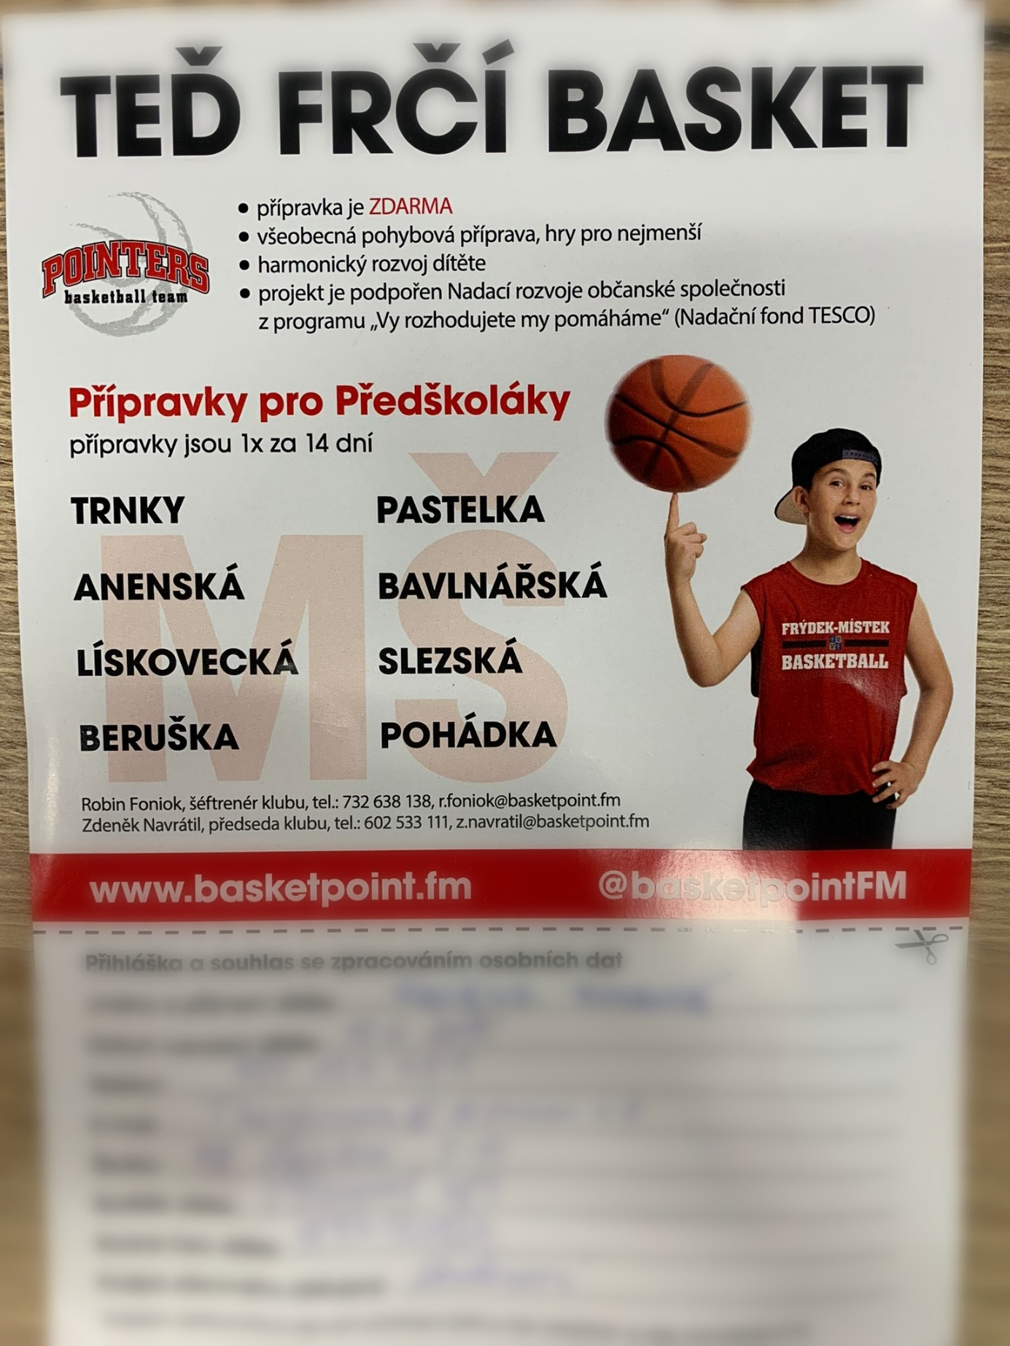

Obrázek 1 – Vzor přihlášky mateřská škola

Příloha č.2: E-mail ředitelům ZŠ (autor práce)

Dobrý den, vážená paní ředitelko, vážený pane řediteli, obracím se na Vás s žádostí o laskavou součinnost.

**Připravili jsme pro frýdecko-místecké děti návratový program do světa zdravého pohybu a kondice.** Déle, než rok naši trenéři udržovali kontakt s našimi svěřenci   
i neorganizovanou veřejností prostřednictvím pravidelných on-line kondičních a pohybových tréninků a různých populárních přednášek s osobnostmi ze světa sportu. Snažili jsme se udržet děti motivované.

Bezprostřední setkávání s našimi dětmi na venkovních hřištích v posledních dnech a týdnech ovšem ukazuje, že rok byla opravdu dlouhá doba a řady našich svěřenců značně prořídly. Aktuálně máme zpětnou vazbu od rodičů, kteří nás žádají, abychom jim pomohli probudit jejich děti z apatie.

Jsme samozřejmě připraveni pomoci, neobejdeme se ovšem bez spolupráce s Vámi. Tímto Vás chceme požádat o možnost realizovat ve Vaší škole **klasickou propagačně náborovou akci** a tím navázat na aktivity, které jsou Vám známy z minulého školního roku. Rádi bychom dětem – prostřednictvím třídních učitelů – předali informační letáky a zajistili si zpětnou vazbu od rodičů.

Dětem s pozitivní zpětnou vazbou jsme připraveni se věnovat v závislosti na vládních opatřeních a vyhláškách alternativně:

* **ve školní tělocvičně,** a to v hodinách, které byly dohodnuty pro tento školní rok
* **na venkovních hřištích**, tam, kde to je možné přímo u školy, nebo spádově na nejbližším hřišti na sídlišti.
* **v našem novém areálu Basketpoint** na ul. Elišky Krásnohorské 3866, kde máme kapacitně široké možnosti pracovat souběžně až se čtyřmi tréninkovými skupinami do 25 dětí. Současně lze využít i atletický a míčový areál přilehlé základní školy.

S ohledem na věkové kategorie dětí (1. – 4. třída), je pro děti a jejich rodiče samozřejmě nejjednodušší využít školních tělocvičen.

Budeme velice rádi, když se nám podaří navázat na úspěšnou práci našeho realizačního týmu s dětmi tohoto města a společně se nám podaří překonat stávající neutěšenou situaci.

**Veškerá činnost našeho klubu po celou tuto sezónu je a dále bude dětem a jejich rodinám poskytována zcela zdarma.**

I nadále považujeme **sport za nezastupitelnou součást při výchově a vzdělávání dětí.**

V případě Vašeho souhlasu, Vás bude kontaktovat člen našeho realizačního týmu, který Vám předá podrobné informace o průběhu náborových aktivit.

Předem děkujeme za Vaše vyjádření.

Příloha č.3: Informační leták (autor práce)

Obrázek 2 – Informační leták

Příloha č.4 – tiskovina Plakát základní školy

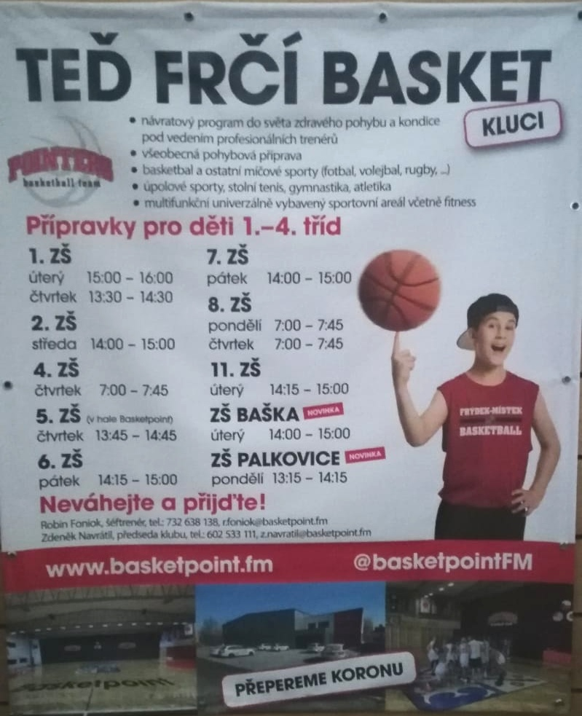

Obrázek 3 – tiskovina Plakát základní školy

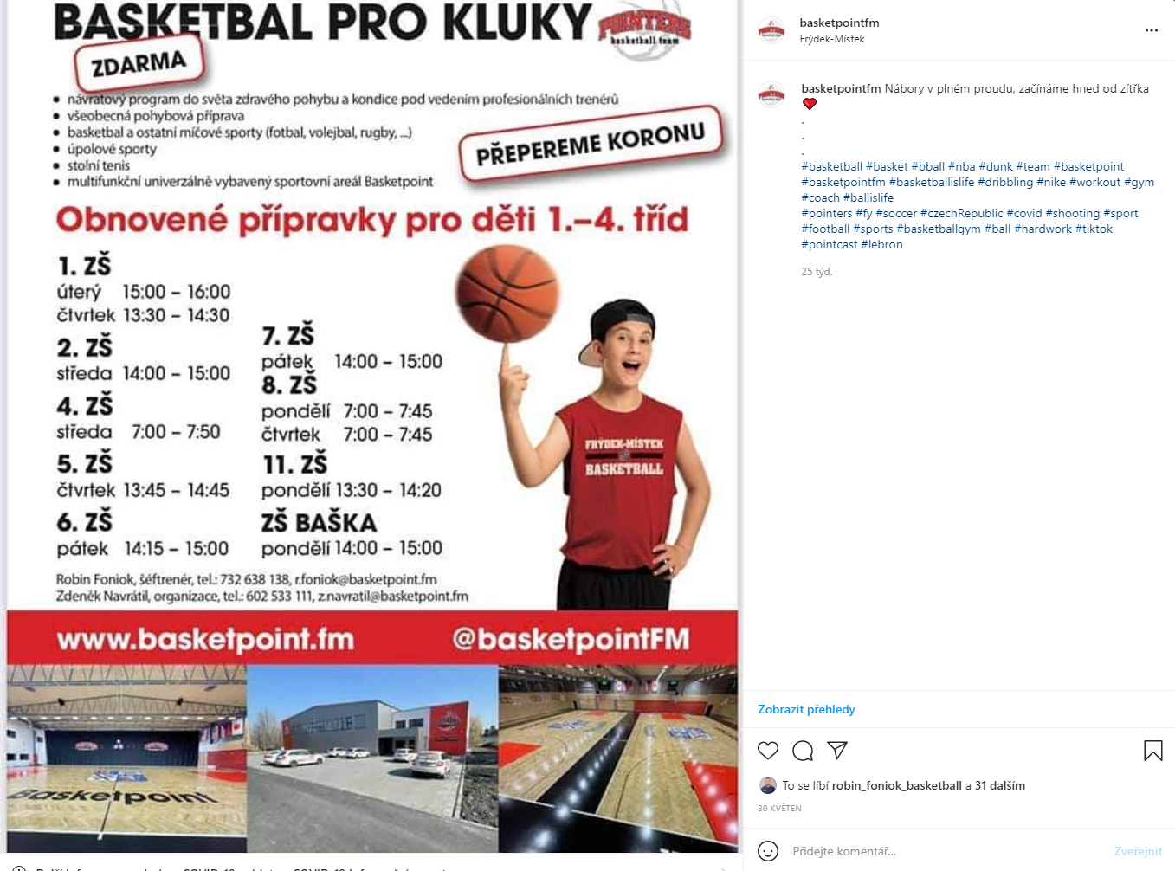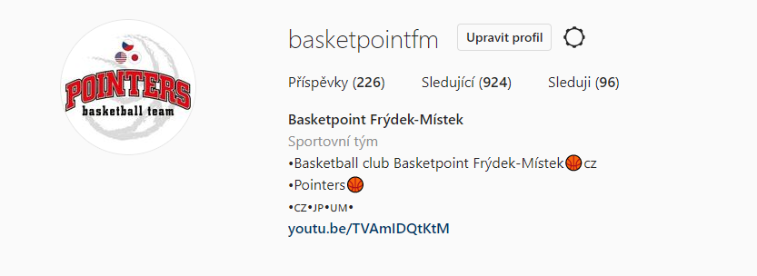Příloha č.5: Ukázka profilu klubu na Instagramu a TikToku (autor práce)

Obrázek 5 – Propagace náboru na Instagramu

Obrázek 4 – Profil klubu na Instagramu

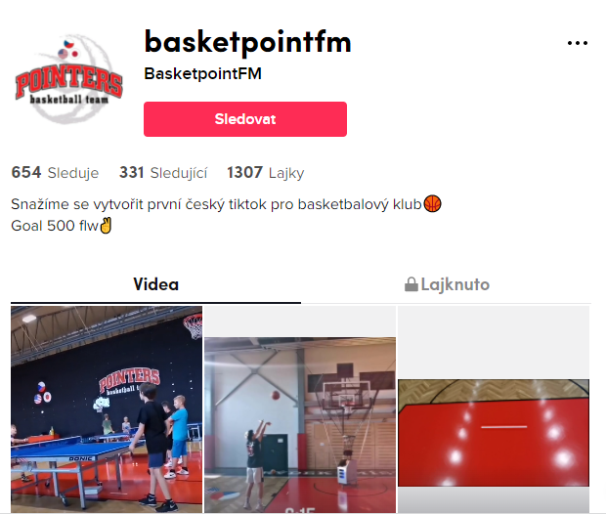

Obrázek 6 – Profil klubu na TikToku

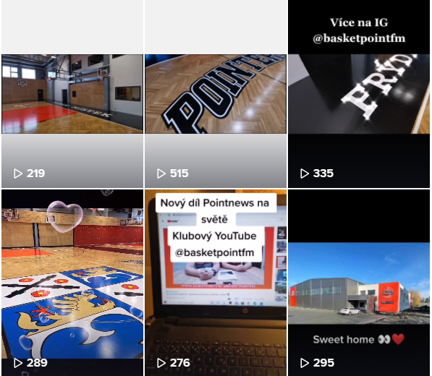

Obrázek 7 – Ukázka videí na TikToku

Příloha č.6: Ukázka webových stránek klubu a umístění náborového tlačítka (autor práce)

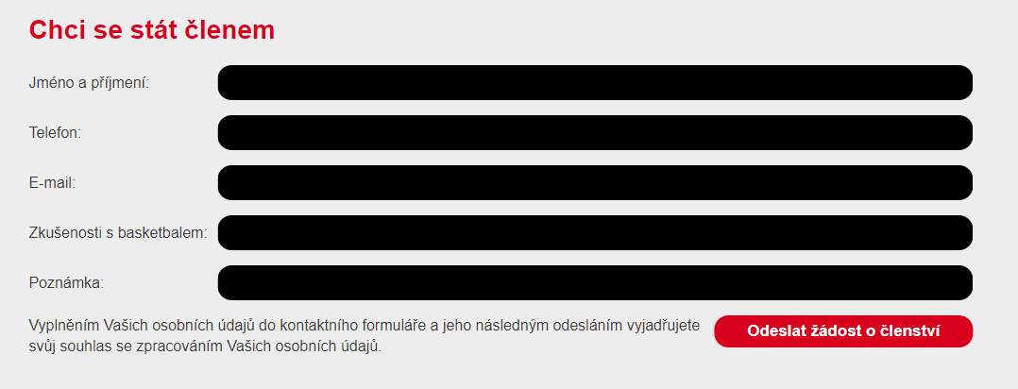Obrázek 8 – Ukázka umístění náborového tlačítka "Chci hrát" na webových strákách

Obrázek 9 – Přihlašovací formulář do basketbalu

Příloha č.7: Ukázka letáku na Mikulášskou nadílku (autor práce)

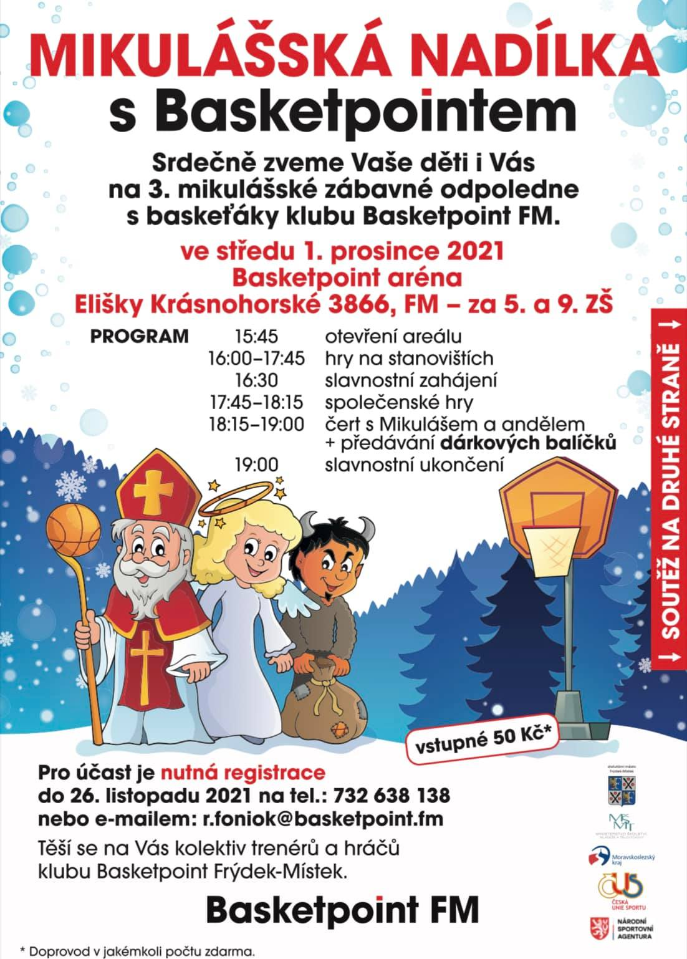

Obrázek 10 – Plakát na Mikulášskou nadílku

# ANOTACE

|  |  |
| --- | --- |
| **Jméno a příjmení:** | Matěj Musil |
| **Katedra:** | Katedra pedagogiky |
| **Vedoucí práce:** | Doc. Mgr. Štefan Chudý, Ph.D. |
| **Rok obhajoby:** | 2022 |
|  |  |
| **Název práce:** | Koncepce náborové činnosti basketbalového klubu Basketpoint Frýdek – Místek |
| **Název práce v angličtině:** | Concept of recruitment of new players to basketball club Basketpoint Frýdek-Místek |
| **Anotace práce:** | Bakalářská práce je založena na vytvoření koncepce náborové činnosti basketbalového klubu Basketpoint Frýdek-Místek. V teoretické části pojednává o tématech souvisejících s problematikou volného času, dětí, sportu a lokace klubu. Praktická část je věnována tvorbě koncepce a metodice náboru dětí a mládeže do basketbalového klubu |
| **Klíčová slova:** | Basketbal, nábor, Basketpoint, Frýdek-Místek, volný čas, sport, mládež, děti |
| **Anotace v angličtině:** | The bachelor thesis is focused on building a youth basketball club recruitment concept. The club’s name is Basketpoint Frýdek-Místek. In the first part I am writing about leisure time, describing age groups or what part does sport take in leisure time of kids. The second part is building and showing basketball concept of recruitment of kids to Frýdek-Místek’s club. |
| **Klíčová slova v angličtině:** | Basketball, recruitment, Basketpoint, Frýdek-Místek, leisure time, sport, youth, childern |
| **Rozsah práce:** | 51 stran |
| **Jazyk práce:** | Český |